プロ野球ドラフト会議 ＳＢソフトバンクが飛田選手を育成指名 横浜緑リトルシニア出身〈横浜市緑区〉
11/3(木) 17:00配信


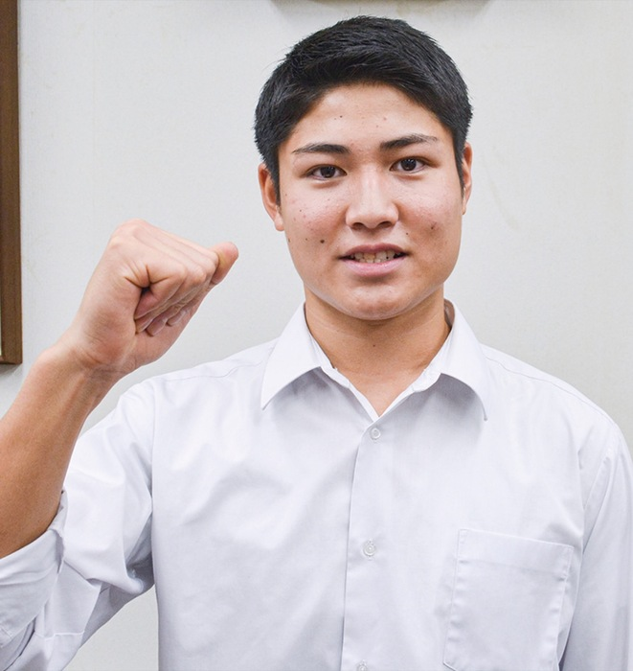
育成からの飛躍を目指す飛田選手
プロ野球のドラフト会議が10月20日に都内で行われ、緑区内を練習拠点とする「横浜緑リトルシニア」出身の飛田悠成選手（横浜市立金沢高校３年）が福岡ソフトバンクホークスから育成12位で指名された。
小学４年生で少年野球チーム｢寺尾ジャイアンツ｣（鶴見区）に入部した飛田選手。「腕が長くしなりがあり、将来性を感じる選手。１〜２年で体を作れば、大きく成長する可能性を秘めている」と、球団から将来性を評価されての指名となった。公立校の同高からの指名は初。ドラフト当日は教室で仲間と中継を見届け「呼ばれてうれしかったし、驚きもあった」と話す。
中学卒業後に「公立校で強豪私学を倒したい」と進んだ同高では、１年秋から内野手としてメンバー入りした。昨年から投手としても練習を始め、今年の春季大会・桐光学園戦で初先発。「課題も多く感じたけど、通用する部分もあった」と手応えをつかむと、今夏は１番打者としてチームをけん引し、マウンドにも上がった。
プロ志望届の提出時は、両親から｢大学進学も考えて｣という声もあったという。それでも｢今までとは比べ物にならない整った環境で、野球に１００％打ち込みたい｣とプロへ進む意思を固めた。目標とするのは同球団の千賀滉大選手のような球界を代表する投手。｢育成から這い上がって、今まで支えてくれた方々にプレーする姿を見せて恩返ししたい｣

